仿真数据收集插件使用说明

1. 文档目的

该扩展用于在 Isaac Sim 中快速构建随机抓取场景，并导出 RGB、深度、分割、点云和场景元数据。

2. 启动扩展

启动 Isaac Sim 时加载扩展：

```bash
./isaac-sim.sh --ext-folder {扩展位置} --enable {扩展名}

eg:
./isaac-sim.sh --ext-folder /home/ubuntu/Desktop/cl/Proj/exts --enable IsaacsimExtGrasping

//192.168.16.31机台测试启动
/home/hs/anaconda3/envs/isaac_env/bin/isaacsim \
/home/hs/anaconda3/envs/isaac_env/lib/python3.11/site-packages/isaacsim/apps/isaacsim.exp.full.kit \
--ext-folder /home/hs/testCode/simulation/src/data_collect_isaac \
--enable IsaacsimExtGrasping
```

启动成功后，可以在 Isaac Sim 中打开 Ext_Grasing_Scene 面板。

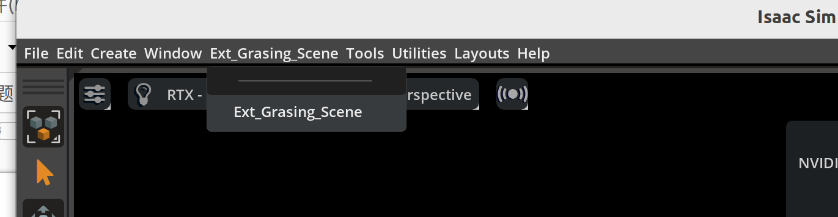
3. 界面总览

扩展面板主要分为两部分：

- 场景生成参数
- 数据采集参数

用户通常先完成场景生成，再开始数据采集。

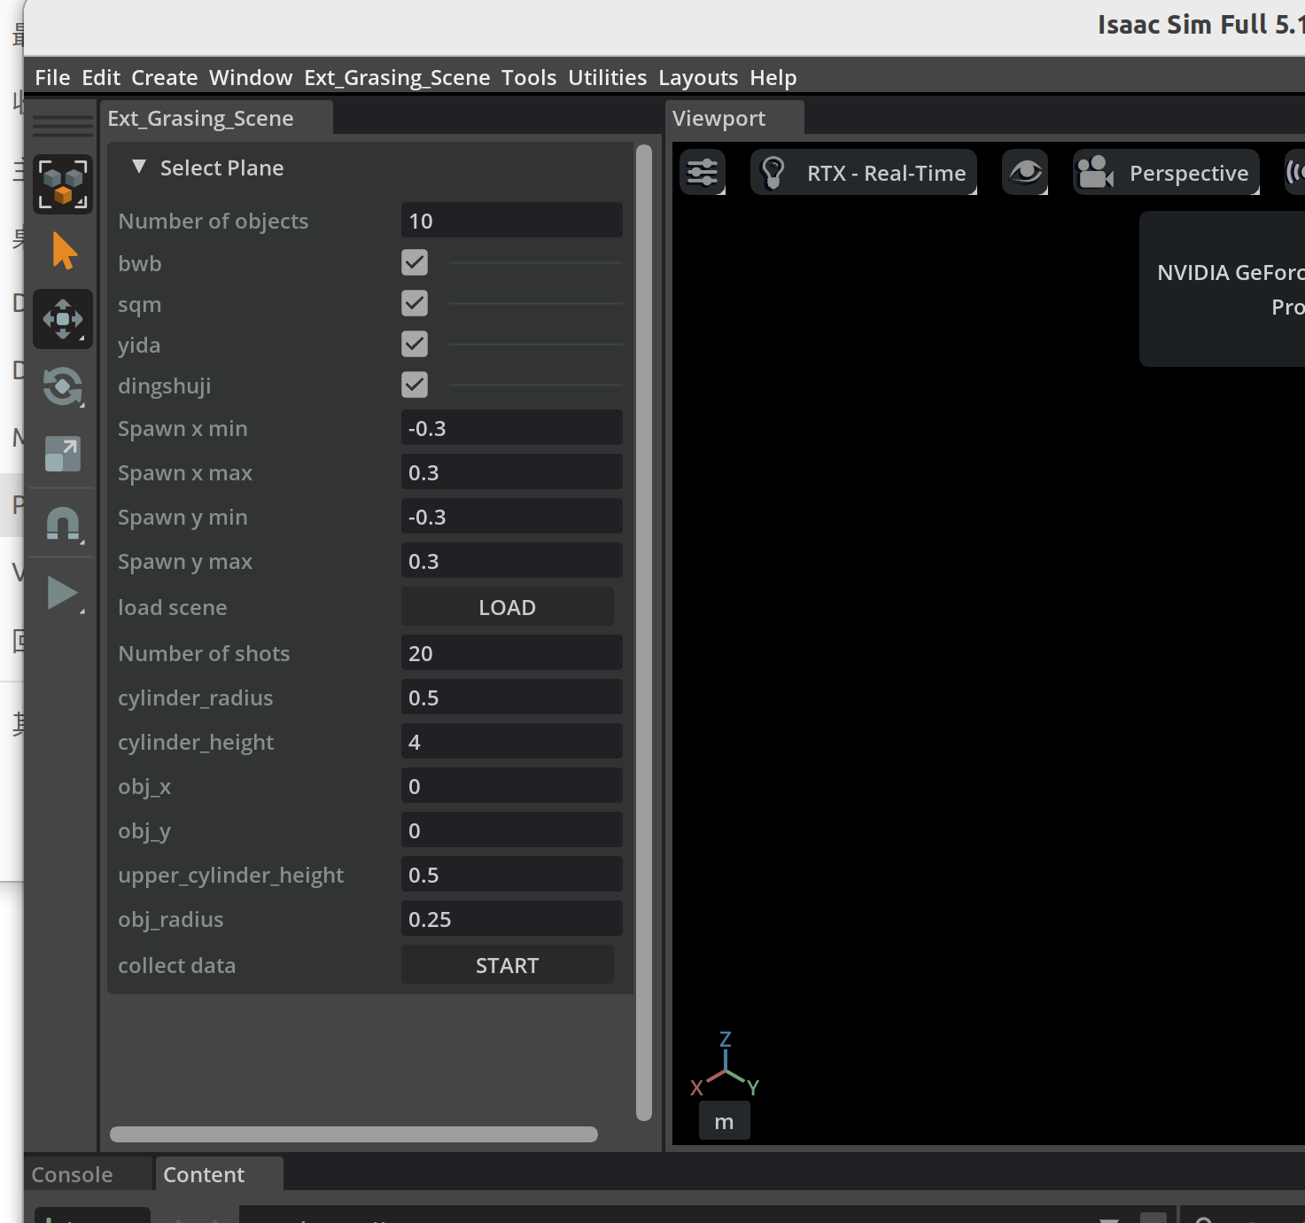
4. 场景生成流程

4.1 设置物体数量

在 Number of objects 中输入要生成的随机物体数量。

4.2 选择参与采样的类别

勾选需要参与场景随机生成的类别。当前项目默认支持：

- bwb
- sqm
- yida
- dingshuji

4.3 设置物体生成范围

通过以下参数控制物体在桌面上的随机分布范围：

- Spawn x min
- Spawn x max
- Spawn y min
- Spawn y max

4.4 点击 Load

点击 Load 后，系统会：

- 创建地面
- 创建灯光
- 创建相机与 render product
- 加载桌面模型
- 随机生成物体
- 为物体添加物理与碰撞属性
- 写入语义标签

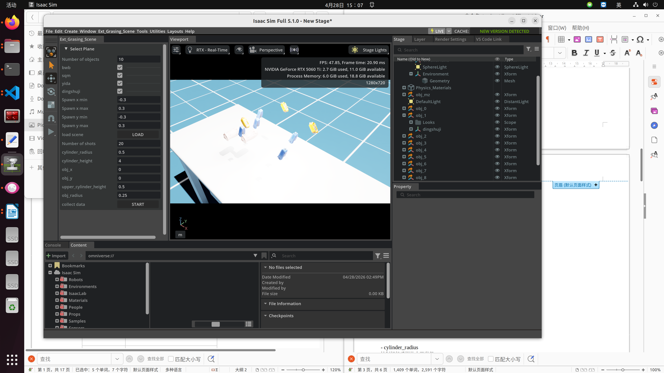

5. 数据采集流程

5.1 设置采样帧数

Number of shots 表示本轮采集需要输出多少帧数据。

5.2 设置相机采样空间

以下参数控制相机在物体上方的随机采样空间：

- cylinder_radius
控制相机采样的水平半径。
- cylinder_height
控制相机采样的最低高度。
- upper_cylinder_height
控制相机采样的额外上方高度。
- obj_x / obj_y
控制相机关注目标区域的中心点。
- obj_radius
控制目标点扰动范围。

5.3 点击 Start

点击 Start 后，系统会：

- 创建新的时间戳输出目录
- 记录当前相机内参与物体姿态信息
- 为每一帧随机生成相机位姿
- 调用 Writer 输出图像、深度、分割和点云结果

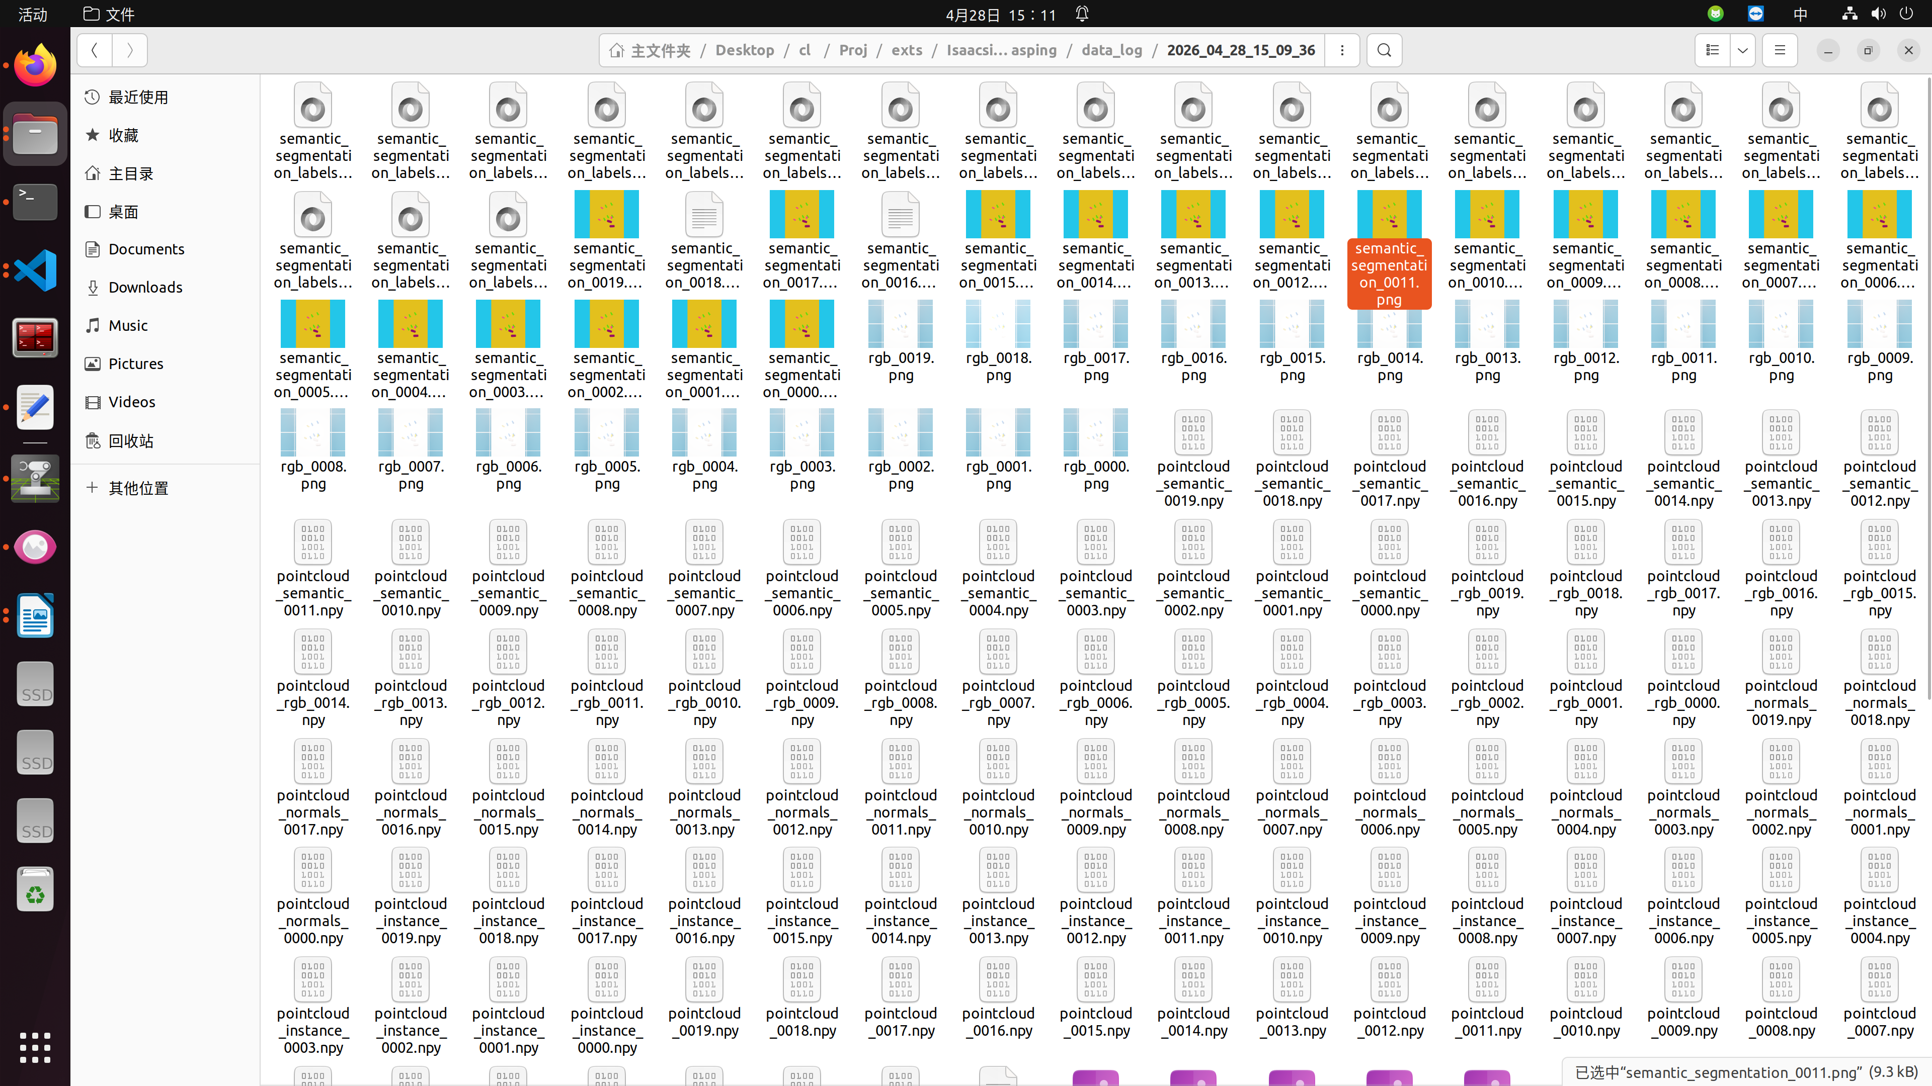

6. 输出结果说明

每次采集完成后，会在 data_log 下生成一个时间戳目录，例如：

```text
data_log/
2026_04_24_16_33_57/
info.json
rgb_0000.png
distance_to_camera_0000.npy
semantic_segmentation_0000.png
instance_id_segmentation_0000.png
instance_id_segmentation_mapping_0000.json
pointcloud_0000.npy
lx_data_0000.pcd
```

常见输出文件说明如下：

- info.json
保存相机内参和场景物体位姿信息。
- rgb_*.png
采集到的彩色图像。
- distance_to_camera_*.npy
相机深度距离数据。
- semantic_segmentation_*.png
语义分割结果。
- instance_id_segmentation_*.png
实例分割结果。
- instance_id_segmentation_mapping_*.json
实例 id 到标签的映射关系。
- pointcloud_*.npy
原始点云数组。
- lx_data_*.pcd
可直接用于点云工具读取的 PCD 文件。

7. LxWriter 的作用

LxWriter 是本项目的自定义 Replicator Writer，负责在每一帧采集结束后，把 annotator 输出统一保存成项目需要的数据文件。

它主要负责：

- 写出 RGB 图像
- 写出深度结果
- 写出语义分割和实例分割结果
- 写出标签映射 JSON
- 写出点云 numpy 数据
- 额外导出 PCD 点云文件

如果把整个采集流程拆开来看：

- ui_builder.py 负责触发采集
- util.py 负责生成相机位姿
- lx_writer.py 负责最终落盘

